LYCEE PILOTE Tozeur  Prof : Chebbi Faouzi | ☺DEVOIR DE contrôle N°1☺  Sciences de la vie et de la terre | A.S. : 2019-2020  Durée : ½ h  1ère AS

Exercice 1 : ( 3 pts )
I - Cocher la ou les deux bonnes réponses (toute réponse fausse annule la note attribuée à l’item) .
1 – les poils absorbants sont des cellules :
- Végétales allongées à petites vacuoles.
- À parois imperméables.
- Nombreuses.
- Possèdent une grande surface d’échange avec le sol.
2 – le poil absorbant se localise au niveau de la :
a – zone pilifère b- coiffe c – zone subéreuse d – zone corticale
II - Compléter chaque phrase avec le terme convenable.
1 - …………………………….. est un appareil permettant de mettre en évidence les échanges d’eau à travers une membrane semi-perméable.
2 – la structure de l’épiderme qui assure la transpiration est …………………………………………..
3 - …………………………………………..est la force exercée par les particules de substance dissoute sur le solvant.
4 - ……………………………………………est le milieu à faible pression osmotique par rapport à un 2ème milieu.
Exercice 2 : (6 pts )
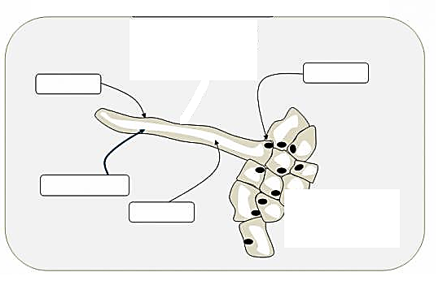
Le document 1 présente deux structures microscopiques prélevées au niveau de l’épiderme.
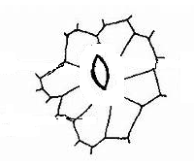
2……………………………………………………
1…………………….

3………………………………..
4…………………….

Structure b
Structure a
1 – Schématiser l’élément qui manque de la structure a et compléter sa légende.
2 – a - Légender la structure( b ) de 1 à 4.
b – Donner deux caractéristiques qui facilitent sa fonction.
………………………………………………………………………………………………………………………………………………………………………….
3 – Citer une expérience qui résume la mise en évidence de la structure (a) .
…………………………………………………………………………………………………………………………………………………………………………………………………………………………………………………………………………………………………………………………………………………………………………………………………………………………………………………………………………………………………………………………………………………………………………………………………………………………………………………………………………………………………………………............

1
3 – Compléter le tableau de comparaison entre les deux structures.
Structure | a | b
Nom
Localisation
Rôle

Exercice 3 : (11 pts )
Le document ci-contre, présente trois cellules végétales à concentrations internes différentes .
La cellule a : concentration interne = 5 mol /l
La cellule b : pression osmotique = 246 atm.
1 – calculer la concentration interne de la cellule (b) sachant que R= 0.082. T= 27Cº
………………………………………………………………………………………………..

………………………………………………………………………………………………..

………………………………………………………………………………………………..
La cellule c : concentration interne = 15 mol/ l
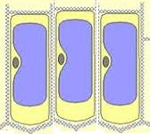

Cellule a cellule b cellule c
2 - À partir de la question 1, nommer et décrire l’état la cellule (a) .
……………………………………………………………………………………………………………………………………………………………………………………………………………………………………………………………………………………………………………………………………………………………..
3 – l’élève remarque que la cellule (b) reste normale (état d’isotonie) .Expliquer .
……………………………………………………………………………………………………………………………………………………………………………………………………………………………………………………………………………………………………………………………………………………………..
4 – a – Indiquer par une flèche le sens de passage de l’eau à travers ces trois cellules.
b – Énoncer le mécanisme qui détermine le sens de déplacement de l’eau.
………………………………………………………………………………………………………………………………………………………………………………………………………………………………………………………………………………………………………………………………………………………………
5 – À l’aide d’un microscope, on a mesuré le rapport taille de vacuole /la taille de la cellule( c ). (Voir tableau).
Temps en minute | To | T1 = 20 | T2 = 30
Rapport vacuole/taille de la cellule(c) | 50 % | 80 % | 95 %
a – Analyser le tableau ci-dessus.
…………………………………………………………………………………………………………………………………………………………………………..
…………………………………………………………………………………………………………………………………………………………………………….
b – À partir de l’analyse, nommer l’état de la cellule (c) . Expliquer
……………………………………………………………………………………………………………………………………………………………………………………………………………………………………………………………………………………………………………………………………………………………………………………………………………………………………………………………………………………………………………………………………………..
2

